小三班今日动态2024.9.3
- 晨间来园
今天来园23位小朋友。苏梓渊、仲天宸、陈泽鑫、王辰宇、姚景珩、龚铭恩、许一诺、吴锐、李永澄、何姝缘、黄绾一、李子姝、刘悠然、李梓宸、王思瑜、张子曾、曹云汐、黄一蘅、阮钦禾、李与梵、顾玥、姚景珩、王言澈、李永澄小朋友来园时情绪愉快；吴锐、何姝缘、阮钦禾、黄一蘅、许一诺、王言澈、李永澄、黄绾一小朋友能和老师有礼貌的问好，非常棒哦！其他宝贝加油哦！
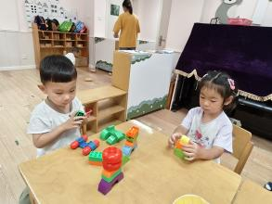 | 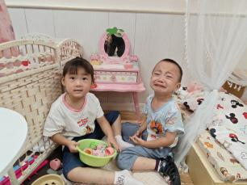 | 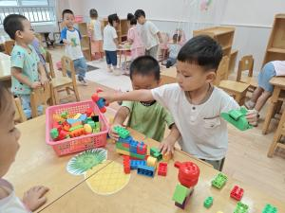 | 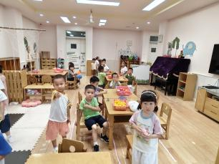
二、集体活动
今天综合活动：《逛逛我的幼儿园》。这是一节综合活动，在幼儿园的大集体中幼儿通过感官、体验、游戏等方式引导幼儿去观察和感受周围的环境，在和环境的互动中积累相关经验。活动中苏梓渊、许一诺、王言澈、吴锐、何姝缘、黄绾一、李子姝、刘悠然、张子曾、曹云汐、黄一蘅、阮钦禾、顾玥、仲宸宇等大部分都能跟着小火车去逛幼儿园，玩了滑滑梯、做游戏，有一定安全意识。部分小朋友喜欢还需要记住拍拍队，轮流玩，注意提高幼儿的倾听能力。平时可以玩一些记忆水果、动物的名字游戏。
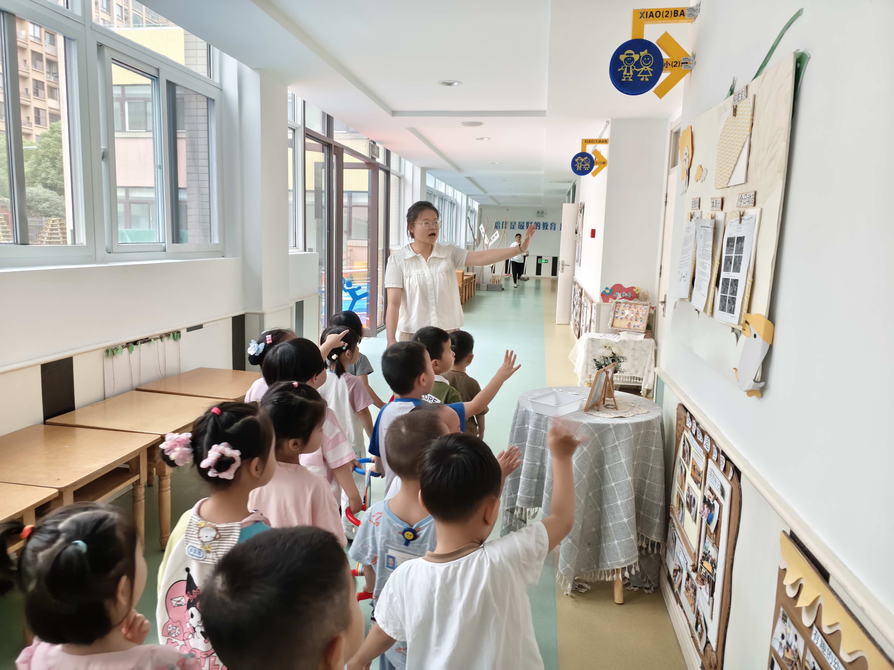 | 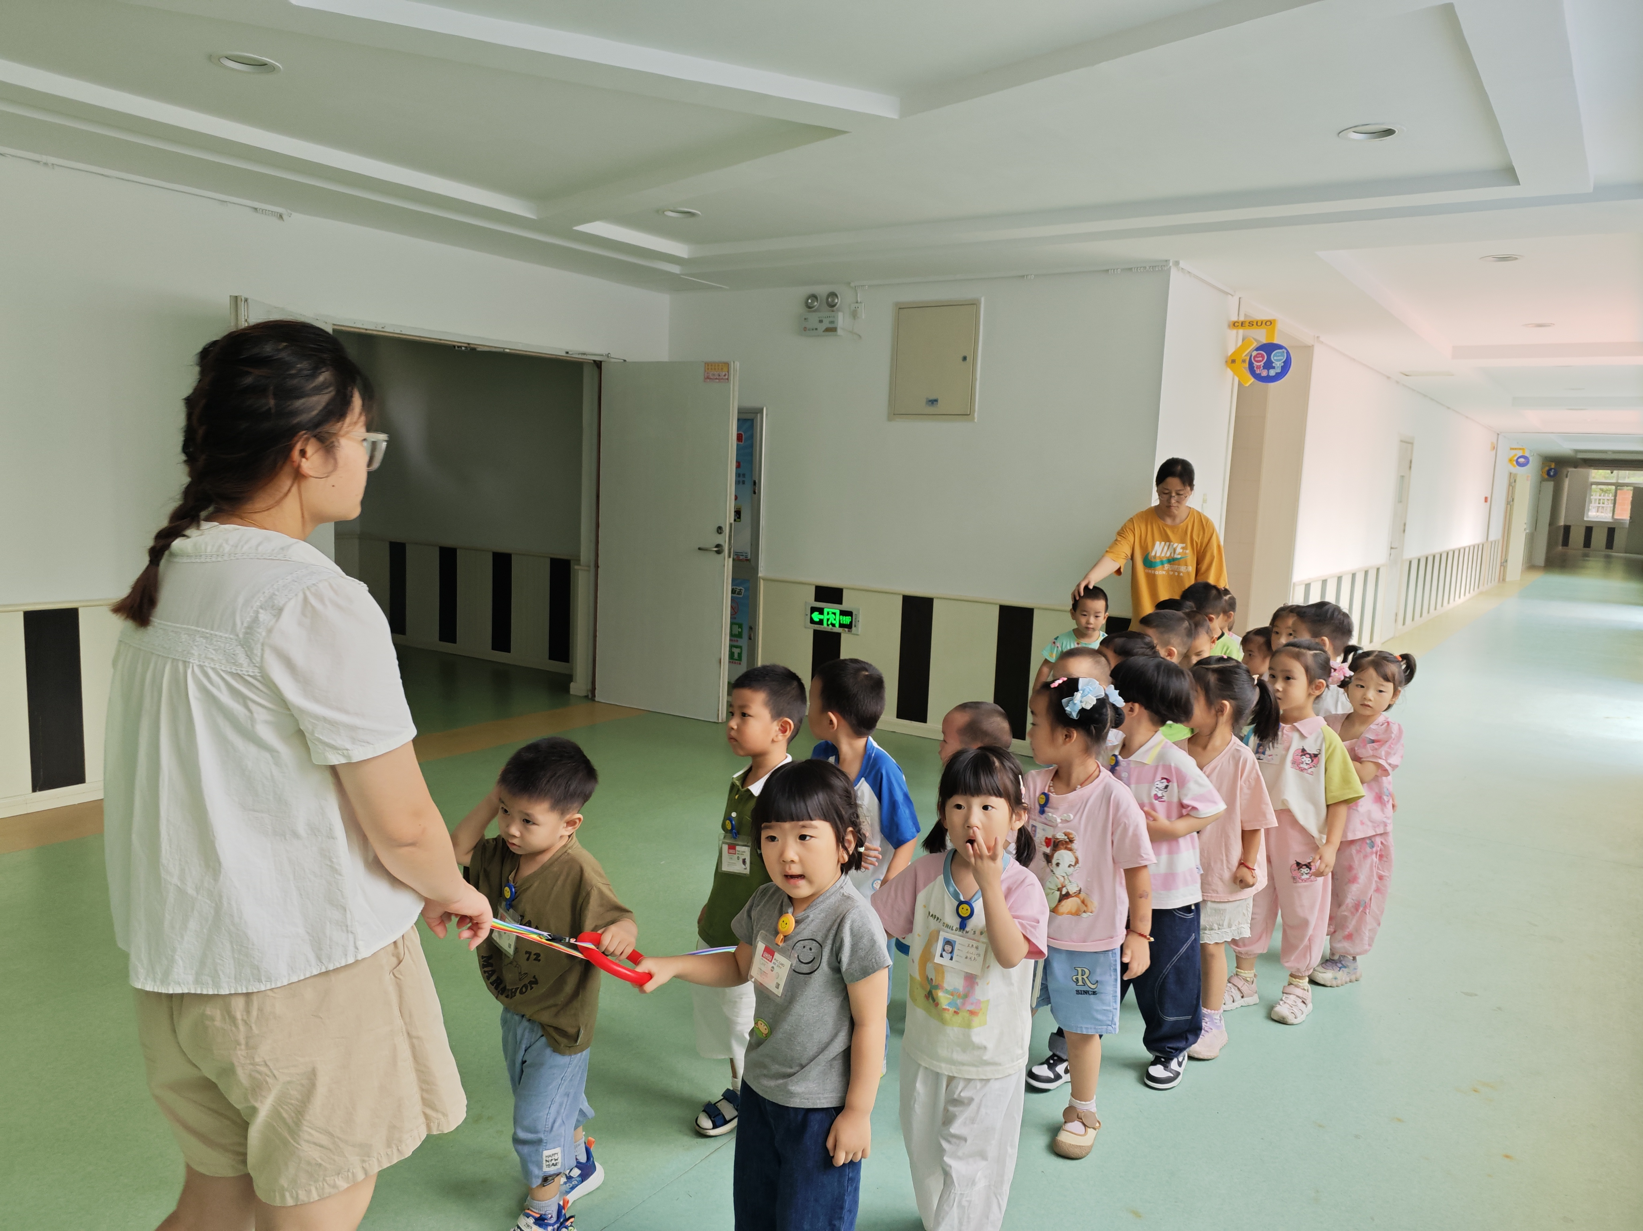 | 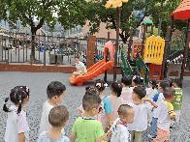 | 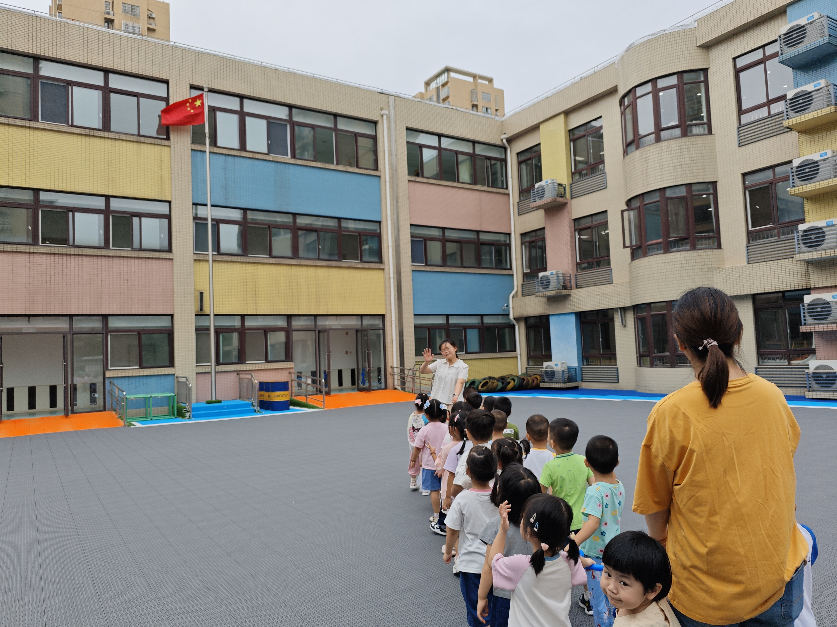

三、午餐
饭、菜、汤全部吃完的小朋友有：苏梓渊、周辰宇、许一诺、王言澈、吴锐、李永澄、何姝缘、黄绾一、李子姝、王思瑜、黄一蘅、顾玥、李与梵、阮钦禾；饭全部吃完的有：李梓宸、陈泽鑫、仲天宸、龚铭恩、曹云汐、张子安、姚景珩；小朋友；喝汤的小朋友有：曹云汐、周辰宇、姚景珩、吴锐、何姝缘、李子姝、黄一蘅、顾玥；张子安、苏梓渊、张子曾、刘悠然需要多多引导，多吃饭菜，什么都爱吃，营养好哦！
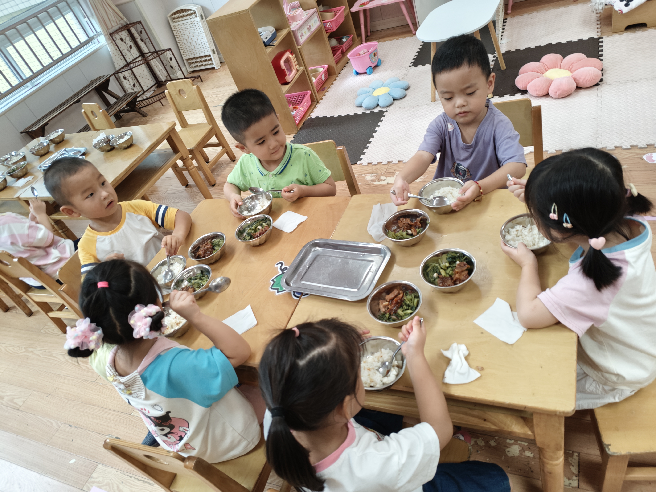 | 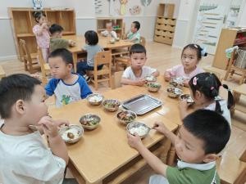 | 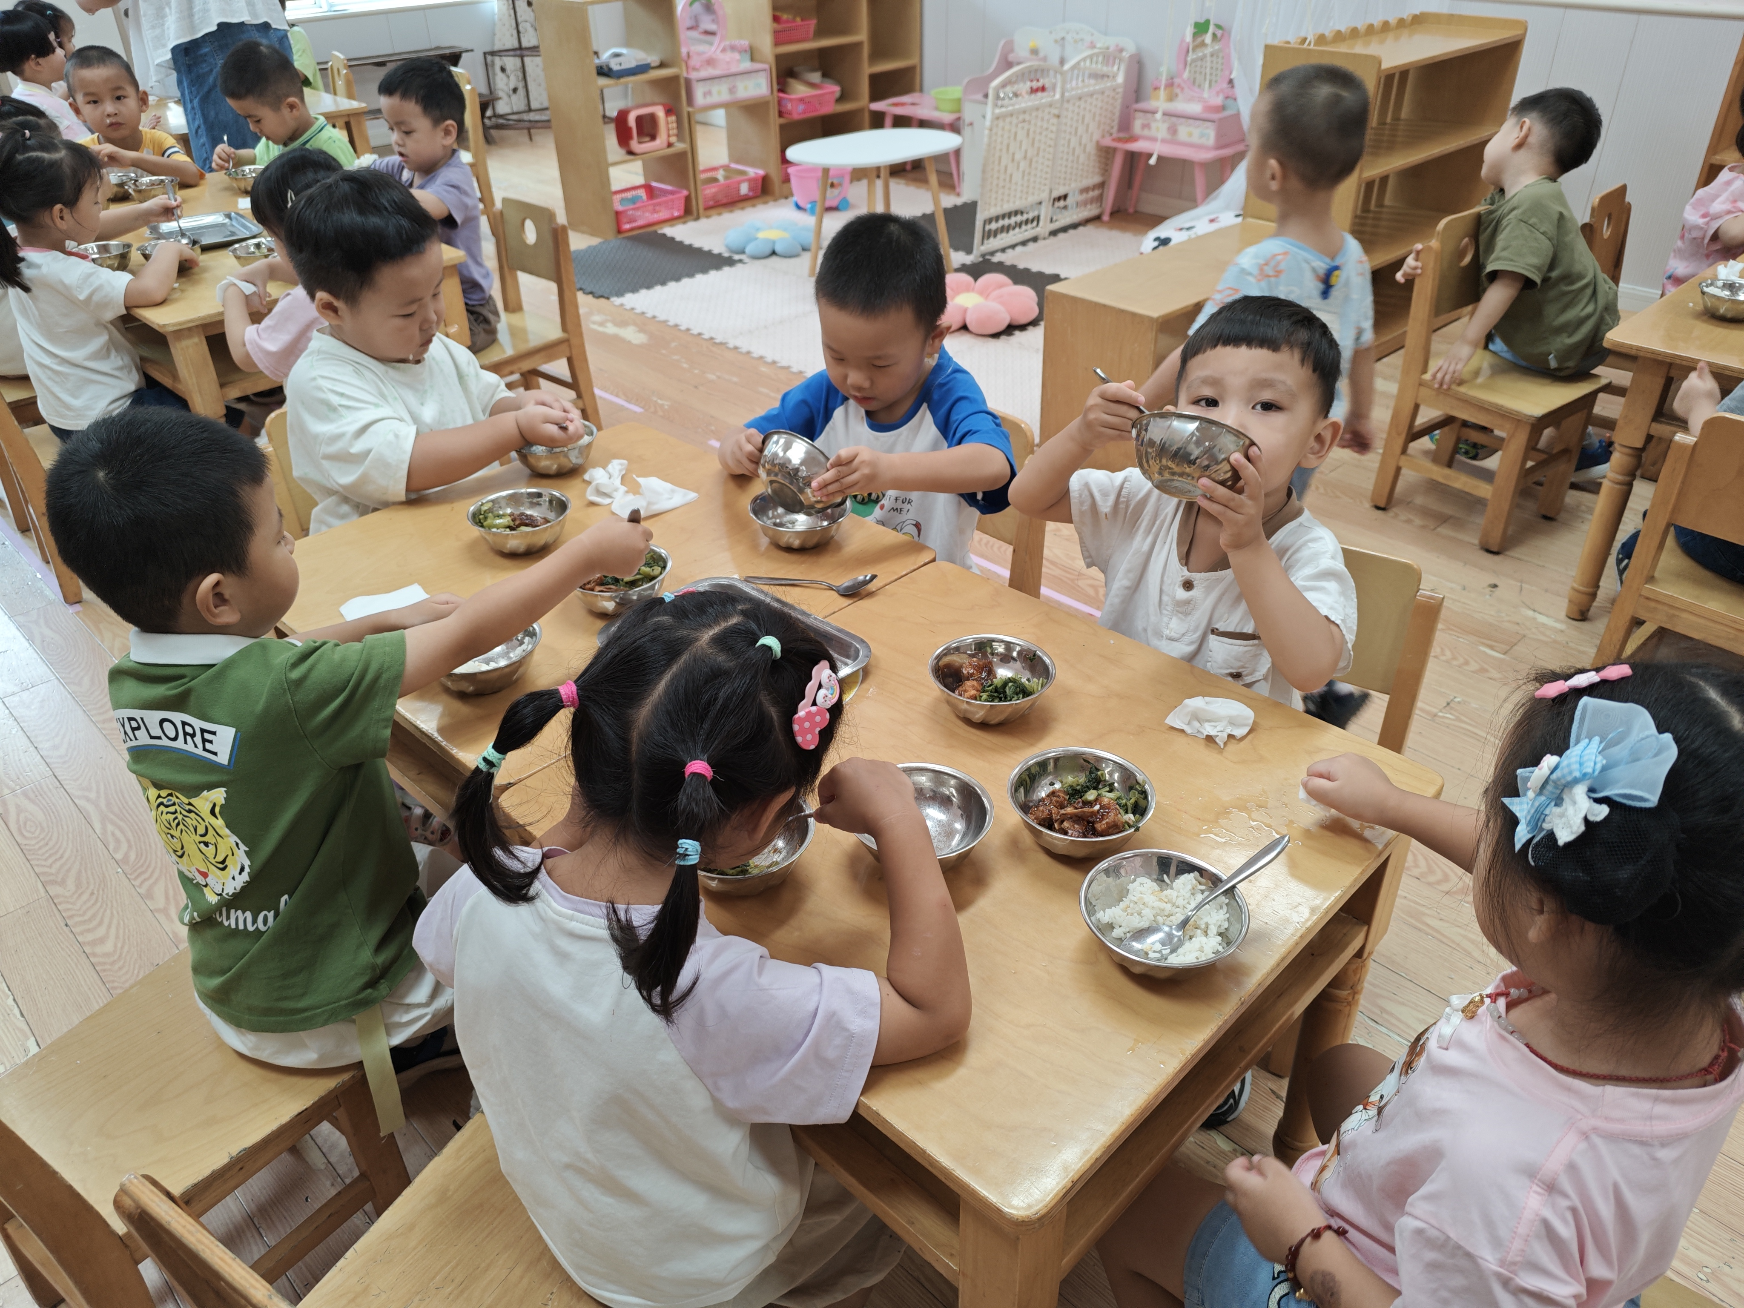 | 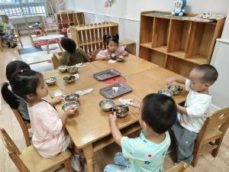
四、午睡
有12:50午睡的有12人，13点15分基本入睡达90%，但是今天个别孩子醒的比较早。大部分小朋友都能做到将自己的鞋子整齐摆放在小床下，习惯很好哦！周辰宇、在睡前张子安、陈泽鑫、李永澄、龚铭恩、李梓宸、周辰宇、曹云汐小朋友有哭泣的现象，在安抚下也能尽快入睡。
12：40前睡着的小朋友有：苏梓渊、张子安、吴锐、李永澄、何姝缘、李梓宸、曹云汐、阮钦禾、李与梵、顾玥、刘悠然；1：15睡着的小朋友有：王思瑜、龚铭恩、许一诺、王言澈、张子曾、黄一蘅、黄绾一。

- 请您配合
- 在家的时候家长朋友要注意引导幼儿早睡早起，早晨用餐适量，不带早餐入园哦。
- 提醒宝贝们在家也要用语言沟通，学习用礼貌地语言：可以给我玩一会吗？好的，谢谢，对不起，再见……养成良好的行为习惯。
- 早晨来园的时间是8点15分——8点25分，请大家看好接送时间哦。

